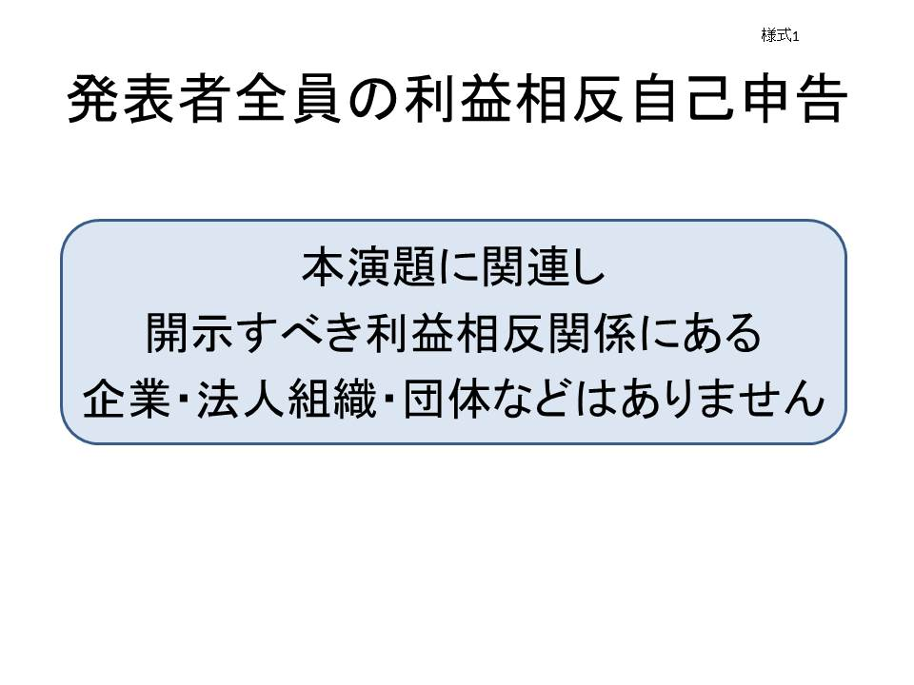
次のページに利益相反自己申告書の記入欄がございますので、ご確認の上記入してください。
発表者全員の利益相反自己申告書
様式1
開示すべき企業名など
① 役員・顧問 | 100万円以上/年 | クリックして有・無を入力 | ⑥ 研究費 | 100万円以上/年 | クリックして有・無を入力
② 株保有・利益 | 100万円以上/年 | クリックして有・無を入力 | ⑦ 奨学寄附金 | 100万円以上/年 | クリックして有・無を入力
③ 特許 | 100万円以上/年 | クリックして有・無を入力 | ⑧ 寄附講座の関与 |  | クリックして有・無を入力
④ 講演料 | 50万円以上/年 | クリックして有・無を入力 | ⑨ 贈答品 | 5万円以上/年 | クリックして有・無を入力
⑤ 原稿料 | 50万円以上/年 | クリックして有・無を入力
有の場合記入（番号①〜⑨）発表者名 企業名等）
- （記入例）⑥受託研究費 ××太郎 〇〇製薬 （記入例は削除して入力）

